**Флуоресцентный отклик и генерация синглетного кислорода гибридных систем тераностики на основе золотых наночастиц и порфиринов**

***Смирнов А.А.1, Солдатова Д.А.2***

1студент

*Санкт-Петербургский государственный университет,*

*Институт химии, Санкт-Петербург, Россия*

2*аспирант*

*Санкт-Петербургский политехнический университет Петра Великого,*

*Институт машиностроения, материалов и транспорта, Санкт-Петербург, Россия*

*E-mail:* *st086257@student.spbu.ru*

Перспективным направлением в современной медицине является тераностика. Особенно полезными считаются мультимодальные терапевтические агенты, которые позволяют использовать несколько методов диагностики и терапии при меньшем количестве вмешательств в организм [1,2]. Целью работы является создание новых систем тераностики на основе органо-неорганических гибридов, обладающих флуоресцентным откликом и фототоксичностью, а также изучение влияния металлического ядра на фотофизические свойства фотосенсибилизатора в его оболочке.

Объектами исследования являются водорастворимый (N-метил-4-пиридил)порфирин метил тозилат и его комплекс с наночастицами золота, полученными методом лазерной абляции и покрытыми полимерной оболочкой. Флуоресцентный отклик гибридных систем исследовался регистрацией спектров эмиссии при накачке в полосу Соре порфирина. Обнаружение активных форм кислорода выполнялось путем спектрофотометрии в присутствии окисляемого красителя.

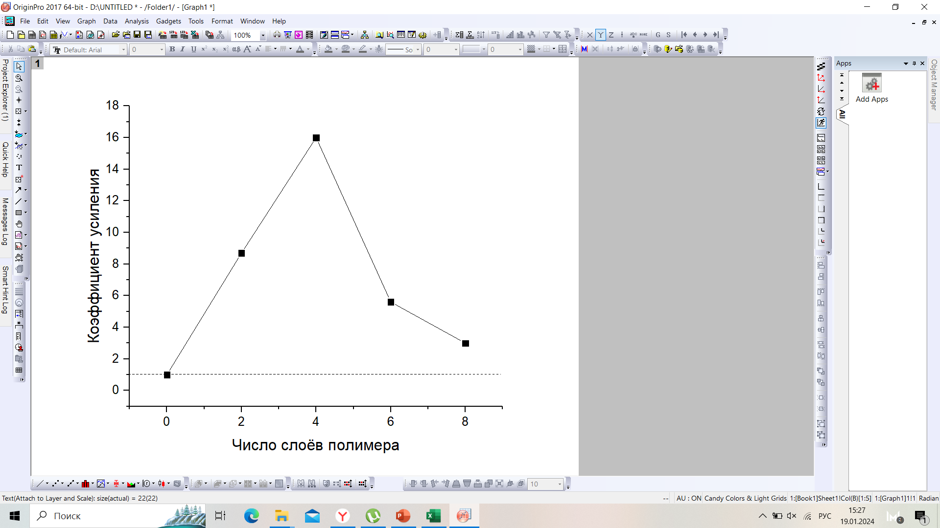

***Рис. 1.*** Усиление флуоресценции порфирина в зависимости от расстояния до золотого ядра

Из спектров эмиссии установлено плазмонное усиление интегральной интенсивности флуоресценции порфирина, максимальное значение которого (16 раз) достигается при прослойке в 4 слоя полимера (рисунок 1). Исследование активных форм кислорода показало, что гибридные системы с 2 слоями полимера имеют эффективность их генерации близкую к свободному порфирину. Предварительные биотехнологические испытания показали выраженную фототоксичность гибридных систем, проявляющуюся при облучении красным светом.

Работа поддержана Санкт-Петербургским государственным университетом (проект № 95446085). Авторы благодарят ресурсные центры СПбГУ: «Оптические и лазерные методы исследования вещества», «Физические методы исследования поверхности», «Развитие молекулярных и клеточных технологий» и «Криогенный отдел».

**Литература**

1. Chen W. et al. Gadolinium-porphyrin based polymer nanotheranostics for fluorescence/magnetic resonance imaging guided photodynamic therapy // Nanoscale. 2021. Vol. 13, № 38. P. 16197–16206.

2. Serra V.V. et al. Merging Porphyrins with Gold Nanorods: Self Assembly Construct to High Fluorescent Polyelectrolyte Microcapsules // Nanomaterials. 2022. Vol. 12, № 5. P. 1–13.